**FMCW Radar System (24 GHz and 77 GHz) Used In Automotive Crash Avoidance And Automan**

1. Giới thiệu tổng quan về các hệ thống Radar
   1. Tổng quan về Radar
      1. Lịch sử ra đời và phát triển của Radar
      2. Nguyên lý cơ bản của Radar
   2. Các thành phần cơ bản của Radar
      1. Anten
         1. Anten loa (Horn Antenna)
         2. Anten chảo parapol (Parapol Antenna)
      2. Duplexer
      3. Bộ trộn tần (Mixer)
      4. Bộ tạo dao động
      5. Bộ khuếch đại công suất
      6. Bộ khuếch đại nhiễu thấp (Low noise amplifier)
      7. Bộ phát Radar
      8. Bộ thu Radar
   3. Phương trình Radar
      1. Phương trình Friss
      2. Diện tích phản xạ (Radar cross Section – RCS)
      3. Phương trình Radar
      4. Tầm hoạt động của Radar
   4. Các loại Radar phổ biến
   5. Các dãy tần số hoạt động của Radar
   6. Ứng dụng của Radar

*Thêm ý Frequencies used in automotive radar và Uniqueness of 24 & 77 GHz frequencies (slide 6,7 – Understanding Automotive ….)*

1. Frequency Modulated Continuous Wave (FMCW) Radar
   1. Cấu trúc của hệ thống FMCW Radar
   2. FMCW Radar
   3. Xử lý dữ liệu đối với hệ thống FMCW Radar
   4. Tầm hoạt động và độ phân giải của hệ thống FMCW Radar
2. Kết luận

# Phần 2 : Frequency Modulated Continuous Wave (FMCW) Radar

Nguyên lý cơ bản của môt hệ thống CW radar đó là  tần số dịch chuyển Doppler của vật thể chuyển động được dùng để xác định chuyển động cũng như vận tốc tương đối của vật thể đó so với radar. Mặt khác, về cơ bản một trong những chức năng chính của một hệ thống radar đó là xác định khoảng cách vật thể, tuy nhiên đối với hệ thống CW radar ta chỉ xác định được khoảng cách nếu vật thể cách radar một khoảng nhỏ hơn giá trị một nửa bước sóng (λ/2), khi đó sự chênh lệch về pha của tín hiệu (0 ÷ π) sẽ cho ta giá trị chính xác của khoảng cách. Đối với những khoảng cách xa (R $≫$ λ/2), ta không thể xác định được khoảng thời gian từ lúc tín hiệu phát đi đến khi tín hiệu đó được nhận về từ anten thu, do đó ta không thể xác định được khoảng cách vật thể. Lý do đó làm ta không thể phân biệt được từng phần của một tín hiệu liên tục.

Có hai giải pháp được đưa ra để giải quyết vấn đề trên đó là :

Giải pháp 1: Sử dụng tín hiệu xung đối với hệ thống radar phát xung, tín hiệu được sử dụng là tín hiệu dạng xung được phát ra trong một khoảng PW (pulse width) nhất định và tồn tại một khoảng thời gian mà tại đó không có tín hiệu được phát ra cho đến hết chu kỳ . Nhờ đó, giúp ta phân biệt được thời điểm phát xung và thời điểm nhận được xung đã phát đó, qua đó tính toán được thời gian trễ của tín hiệu cũng như khoảng cách vật thể.

Giải pháp 2: Sử dụng điều chế tần số (FM) cho tín hiệu phát. Tín hiệu phát sẽ được thay đổi tần số một cách liên tục trong một chu kỳ. Từ đó, sự sai biệt giữa tần số của tín hiệu thu so với tín hiệu phát sẽ cho ta thông tin về thời gian trễ nhờ đó ta tính được khoảng cách vật thể. Sự thay đổi tần số của tín hiệu phát trong một khoảng thời gian càng lớn, sự chính xác trong việc xác định khoảng cách vật thể càng cao. Hệ thống radar hoạt động dựa theo nguyên lý vừa đề cập được gọi là FMCW (Frequency Modulated Contiuous Wave) radar.

Đối với mỗi hệ thống được nêu ra ở trên, hệ thống nào cũng có ưu và nhược điểm của nó. Tuy nhiên, với những ưu điểm về: chí phí xây dựng thấp, cấu trúc hệ thống khá đơn giản, có thể xác định khoảng cách của các vật thể gần radar (near zero),... hệ thống FMCW radar là một lựa chọn tối ưu cho việc thiết kế một hệ thống radar thỏa mãn những yêu cầu đã đặt ra. Đó cũng chính là lý do trong phần này chúng ta chỉ tập nghiên cứu về cấu trúc hệ thống, các phương pháp xử lý tín hiệu cũng như tầm hoạt động của hệ thống FMCW radar.

## 2.1 Cấu trúc của một hệ thống FMCW Radar

Có 3 loại điều chế tần số được minh họa ở Hình 2.1 :



Hình 2.1: Các dạng điều chế trong hệ thống FMCW radar

Tuy nhiên, trong phần này chúng ta chỉ tập trung nghiên cứu về hệ thống FMCW được điều chế dưới dạng xung tam giác (Tri-Angle) (Hình 2.2).



Hình 2.2: Sơ đồ khối hệ thống FMCW radar đơn giản

Hình 2.2 cho ta thấy, OSC1 l  một bộ VCO với tần số tín hiệu ngõ ra được điều khiển bởi điện áp DC tại chân Vtune. Như vậy, một bộ điều chế sẽ được dùng để tạo ra dạng sóng tam giác đặt vào chân Vtune của OSC1. Từ đó tín hiệu dạng sin tại ngõ ra của bộ OSC1 cũng thay đổi tần số tương ứng (Hình 2.3).



Hình 2.3: Điều chế xung tam giác và dạng sóng ngõ ra tương ứng

Cấu trúc và  cách thức hoạt động của hệ thống radar này hoàn toàn giống như hệ thống CW radar đã được trình bày trước đó. Điểm khác biệt duy nhất đó là đối với hệ thống CW radar, giá trị điện áp tại Vtune được giữ cố định - hằng số - do vậy, tín hiệu phát tại anten là tín hiệu dạng sine liên tục với một tần số. Đối với hệ thống FMCW radar, tần số được thay đổi liên tục theo một chu kỳ và tuân theo quy tắc điều chế dạng xung tam giác (Hình 2.3). Từ đó tín hiệu cũng được bức xạ ra không gian tự do nhờ anten phát sau đó được thu nhận lại tại anten thu khi có vật thể và được trộn với tín hiệu phát tại bộ trộn tần (MXR1). Tương tự, tín hiệu tại ngõ ra bộ trộn tần cũng được đưa qua bộ Video Amplifier để lọc và khuếch đại trước khi được số hóa và xử lý tín hiệu.

Tùy theo mức độ chuyển động hoặc không chuyển động của vật thể nằm trong tầm hoạt động của radar mà tín hiệu nhận được tại ngõ ra của bộ Video Amplifier sẽ khác nhau.

Trong phần tiếp theo chúng ta sẽ cùng tìm hiểu về các đặc trưng về thông tin tín hiệu cũng như phương trình tính toán cho các loại thông tin đó tương ứng với các loại vật thể khác nhau vừa được đề cập.

## 2.2 FMCW Radar

Đối tượng của hệ thống FMCW radar được chia làm 2 loại: vật thể chuyển động hoặc vật thể không chuyển động. Đối với vật thể chuyển động, ta có vật thể chuyển động lại gần radar hoặc vật thể chuyển động ra xa radar. Sau đây ta sẽ xem xét các thông tin nhận được từ các loại vật thể vừa được đề cập, từ đó đưa ra phương trình tính toán cho các loại vật thể tương ứng.

**Vật thể không chuyển động (No Doppler):**

Đối với trường hợp vật thể không chuyển động, tín hiệu thu chỉ chứa thông tin về khoảng cách vật thể.

Gọi R là khoảng cách của vật thể so với radar, ta có:

, với (2.1)

: Thời gian trễ giữa tín hiệu thu so với tín hiệu phát [s].

c: vận tốc ánh sáng trong chân không [m/s].



Hình 2.4: Trường hợp vật thể không chuyển động.

Ta lại có:

 (2.2)

fb = fTx − fRx [Hz].

BW: Băng thông của tín hiệu điều chế [Hz].

Trp: Nửa chu kỳ xung tam giác [s].

Từ 2.1 và  2.2, suy ra:

 (2.3)

**Vật thể chuyển động (Low Doppler - fd < fb)** : Đối với trường hợp vật thể chuyển động, thông tin nhận về từ tín hiệu thu sẽ bao gồm tần số fb đặc trưng cho khoảng cách và tần số fd đặc trưng vận tốc chuyển động của vật thể đó.

Phân tích hình 2.5 và  2.6 ta được Bảng 2.1.

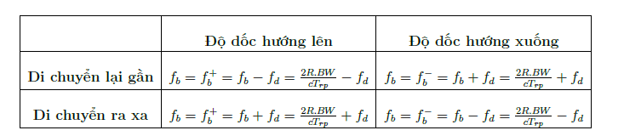

*Bảng 2.1: Bảng phân tích kết quả đối với trường hợp vật thể chuyển động - Low Doppler*



Hình 2.5: Trường hợp vật thể chuyển động lại gần radar với fd < fb



Hình 2.6: Trường hợp vật thể chuyển động ra xa radar với fd < fb

Từ kết quả Bảng 2.1 ta thấy rằng, đối với cả hai trường hợp chuyển động lại gần hoặc ra xa radar ta đều có kết quả như sau:



Ta lại có:



Từ đó suy ra:

 (2.4)

 (2.5)

**Vật thể chuyển động (High Doppler - fd > fb)** : Tương tự phần trên, kết quả phân tích hình 2.7 và 2.8 được trình bày trong Bảng 2.2:

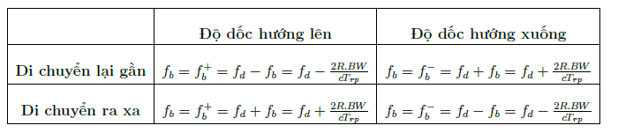

*Bảng 2.2: Bảng phân tích kết quả đối với trường hợp vật thể chuyển động - High Doppler*

Từ kết quả Bảng 2.2 ta thấy rằng, đối với cả hai trường hợp chuyển động lại gần hoặc ra xa radar ta đều có kết quả như sau:



Ta lại có:



Từ đó suy ra:

 (2.6)

 (2.7)



Hình 2.7: Trường hợp vật thể chuyển động lại gần radar với fd > fb



Hình 2.8: Trường hợp vật thể chuyển động ra xa radar với fd > fb

Tóm lại:

* Trường hợp vật thể đứng yên: Không tồn tại sai số do hiệu ứng Doppler gây ra, sai số của phép đo chỉ phụ thuộc vào sai số nội tại của hệ thống.
* Trường hợp vật thể chuyển động: Sai số phép đo không chỉ phụ thuộc vào sai số nội tại của hệ thống mà  còn phụ thuộc vào sai số do vật thể di chuyển gây ra (fd). Tuy nhiên, đối với trường hợp vật thể di chuyển rất chậm, sai số về phép đo khoảng cách có thể được bỏ qua. Xét ví dụ sau đây để cùng làm rõ vấn đề này.

Giả sử ta đang xác định vị trí của một vật thể cách radar một khoảng là  5 m. Vật thể đang di chuyển lại gần radar với tốc độ 1 m/s. Giá trị fb và fd được tính toán được cho trong bảng:

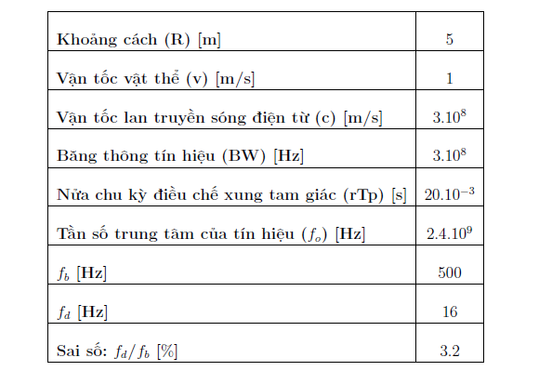

*Bảng 2.3: Bảng phân tích ảnh hưởng của vận tốc vật thể đối với phép đo khoảng cách*

## 2.3 Xử lý dữ liệu đối với hệ thống FMCW

Phương pháp xử lý dữ liệu đối với hệ thống FMCW radar được sử dụng tương tự đối với hệ thống CW radar. Tín hiệu liên tục ở miền thời gian được số hóa, kế đến được biến đổi DFT bằng giải thuật FFT (hỗ trợ trong phần mềm MATLAB), từ đó trả về dạng phổ của tín hiệu với các vạch phổ tương ứng với các khoảng cách của các vật thể khác nhau.

## 2.4 Tầm hoạt động v  độ phân giải của hệ thống FMCW Radar

Hệ thống FMCW radar cũng sử dụng sóng mang liên tục, do vậy tầm hoạt đông của hệ thống FMCW radar được trình bày như phương trình :

,với (2.8)

Rmax: tầm hoạt động tối đa của hệ thống radar [m]

Pave: công suất phát trung bình [W]

Gtx: độ lợi anten phát

Arx: khẩu độ anten thu [m2]

ρrx: hiệu suất anten thu

σ: diện tích phản xạ radar (RCS) [m2]

Ls: tổng suy hao của hệ thống

α: hệ số suy hao của tín hiệu lan truyền trong không gian tự do

Fn: hệ số Noise Figure của hệ thống

k: hằng số Boltzmann (1.38.10−23)

T0: nhiệt độ chuẩn (270C = 2900K)

Bn: băng thông nhiễu của hệ thống [Hz]

(SNR)1: tỉ số tín hiệu trên nhiễu

Độ phân giải khoảng cách đối với hệ thống FMCW radar được hiểu là  khoảng cách nhỏ nhất giữa hai vật thể và tại đó radar còn có thể phân biệt được hai vật thể khác nhau. Hệ số độ phân giải của hệ thống l một thông số phụ thuộc vào băng thông điều chế tín hiệu v được trình bày ở phương trình 2.8:

,với (2.9)

c: vận tốc ánh sáng lan truyền trong chân không [m/s]

BW: băng thông tín hiệu điều chế [Hz]

K: trọng số của hàm cửa sổ áp dụng cho giải thuật DFT, với K = 0.89 (cửa sổ chữ nhật) và K = 1.43 (cửa sổ hanning)

# Phần 3 : Kết luận